考生姓名： 报考专业： 准考证号码： | 密封线内不要写题

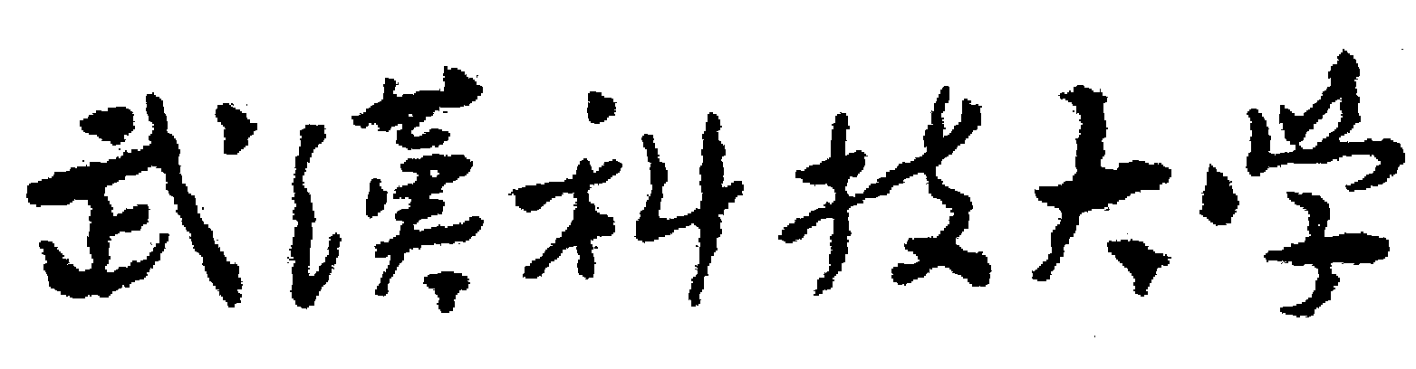2020年全国硕士研究生招生考试初试自命题试题
（ B 卷)
科目代码： 349 科目名称： 药学综合

注意：所有答题内容必须写在答题纸上，写在试题或草稿纸上的一律无效；考完后试题随答题纸交回。
一、单项选择题(共20 小题，每小题2分，共40 分)
1、下列哪种技术与药物化学的研究无关 （ ）
A. 计算机技术 B. 固相合成 C. 超导技术 D. 基因芯片
2、贝诺酯是由哪两种药物拼合而成的 （ ）
A.舒林酸和丙磺舒 B.阿司匹林和对乙酰氨基酚
C.阿司匹林和丙磺舒 D.舒林酸和对乙酰氨基酚
3、克拉霉素属于哪种结构类型的抗生素 （ ）
A. β-内酰胺类 B. 氨基糖苷类 C.大环内酯类 D. 四环素类
4、下列哪个说法不正确 （ ）
A. 具有相同基本结构的药物，它们的药理作用不一定相同
B. 药物的脂水分配系数是影响药物活性的因素之一
C. 适度增加中枢神经系统药物的脂水分配系数，活性会有所提高
D. 最大的脂水分配系数，可使药物有最大活性
5、关于肾上腺素受体激动剂的构效关系描述错误的是 （ ）
A. 具有β-苯乙胺的结构骨架
B. β-碳上通常带有醇羟基，其绝对构型以S构型为活性体
C. α-碳上带有一个甲基，外周拟肾上腺素作用减弱，中枢兴奋作用增强，作用持续时间延长
D. N上取代基对α-和β-受体效应的相对强弱有显著影响
6、在碱性尿液中弱酸性药物 （ ）
A. 解离多，再吸收少，排泄快 B. 解离少，再吸收少，排泄快
C. 解离多，再吸收多，排泄慢 D. 解离少，再吸收多，排泄慢
7、过敏性休克首选（ ）
A．去甲肾上腺素 B．肾上腺素 C．异丙肾上腺素 D．糖皮质激素
8、局麻药的作用机制是（ ）
A．阻止K+外流 B．阻止Na+内流 C．阻止Ca2+内流
D．阻止Cl－内流 E．降低静息膜电位
9、硝酸甘油没有下列哪一作用（ ）
A．扩张静脉 B．减少回心血量 C．增加心率
D．增加心室壁肌张力 E．降低前后负荷
10、糖皮质激素治疗慢性炎症的目的在于（ ）
A. 抑制肉芽组织生长，防止粘连和疤痕
B. 促进炎症区的血管收缩，降低其通透性
C. 稳定溶酶体膜，减少蛋白水解酶的释放
D. 抑制炎症反应过程
E. 抑制花生四烯酸释放，使PG合成减少
11、下列关于剂型的叙述中，不正确的是 （ ）
A．剂型是药物供临床应用的形式
B．同一种原料药可以根据临床的需要制成不同的剂型
C．同一种药物的不同剂型其临床应用是不同的
D．同一种药物的不同剂型其临床应用是相同的
E．药物剂型必须与给药途径相适应
12、关于粉碎的叙述，不正确的是（ ）
A．粉碎前粒度与粉碎后粒度之比称粉碎度
B．粉碎度相同的不同物料，其粒度一定相同
C．粉碎有利于提高难溶性药物的生物利用度
D．粉碎有利于混合均匀
E．药物性质不同应选择不同的粉碎方法
13、低取代羟丙基纤维素（L-HPC)发挥崩解作用的机理是（ ）
A．遇水后形成溶蚀性孔洞 B．压片时形成的固体桥溶解
C．遇水产生气体 D．吸水膨胀 E．吸水后产生湿润热
14、最能间接反映片剂中药物在体内吸收情况的指标是（ ）
A．含量均匀度B．崩解度C．片重差异D．硬度E．溶出度
15、关于软膏剂的特点不正确的是（ ）
A．是具有一定稠度的外用半固体制剂 B．可发挥局部治疗作用
C．可发挥全身治疗作用 D．药物必须溶解在基质中 E．药物可以混悬在基质中
16、下列叙述与药物鉴别特点不符的是 （ ）
A.为已知药物的确证试验
B.是个别分析而不是系统试验
C.是鉴定未知药物的组成和结构
D.制剂鉴别主要考虑附加成分和各有效成分之间的相互干扰
17、 药物中的重金属杂质是指 （ ）
A.能与金属配合剂反应的金属
B.能与硫代乙酰胺或硫化钠试液作用而显色的金属
C 碱金属
D.比重较大的金属
18、《中国药典》现行版规定，检查药物残留溶剂，应采用的办法是（ ）
A.高效液相色谱法
B.比色法
C.紫外分光光度法
D.气相色谱法
19、对氨基水杨酸钠中的特殊杂质是（ ）
A.氨基酚
B.间氨基苯酚
C.氨基化合物
D.水杨酸
20、在弱酸性溶液中，加过量溴水，再加过量氨水，呈翠绿色的反应是（ ）
A.维他立反应 B.双缩脲反应 C.吲哚生物碱的特殊反应 D.绿奎宁反应
二、名词解释(共8小题，每小题5 分，共 40 分)
1、首关效应
2、一级消除动力学
3、致死合成
4、生物烷化剂
5、药物传递系统
6、药物制剂
7、残留溶剂
8、标准品
三、简答题(共8小题，每小题15 分，共 120 分)
1、在药品质量标准的研究与制订过程中，鉴别实验主要采用的方法有哪些？
2、阿司匹林含量测定通常可采用哪几种方法？各有何优缺点？
3、应用Noyes－Whitney方程分析提高固体药物制剂溶出度的方法？
4、为什么要在维生素C注射液的处方中加入依地酸二钠、碳酸氢钠和亚硫酸氢钠？而且在制备过程中要充CO2气体？
5、吗啡能否用于治疗心源性哮喘？简述其机制。
6、简述抗心律失常药物的分类，并各举一代表药。
7、简述先导化合物的发现途径和优化方法。
8、阐述药物作用的靶标及其与药物的作用方式。
四、论述及案例分析题(共4小题，每小题25 分，共 100分)
1、患者男，46岁，因心慌、手抖、多汗、乏力、消瘦7年，加重伴咳嗽、咳痰、发热、气促3天入院。甲亢病史7年，曾给予低碘饮食，口服甲巯咪唑，症状渐缓解，1年前自行停药。入院前3天受凉后出现咳嗽、咳痰、发热、气促，咳淡粉色粘痰，心慌、手抖、多汗症状加重，测体温38.8℃，心率210次/分，血压80/50mmHg，诊断为甲亢危象。该使用哪些药物进行救治？其作用机制分别是什么？
2、天然青霉素PG结构如下，其有哪些缺点？人们如何改造的？
3、双相滴定法测定对氨基水杨酸钠的基本原理是什么？此方法还可用于那些药物的含量测定？
4、复方乙酰水杨酸片（1000片）的处方如下：
乙酰水杨酸 268g
对乙酰氨基酚 136g
咖啡因 33.4g
淀粉 266g
淀粉浆(17%) q.s
滑石粉 15g
轻质液状石蜡 0.25g
制法：①将对乙酰氨基酚、咖啡因与约1/3淀粉混匀，制软材，制粒，干燥，整粒；②将晶型乙酰水杨酸与上述颗粒混合，加入剩余的淀粉（预干燥），混匀；③将吸附有液状石蜡的滑石粉与上述混合物混匀，过12目筛，压片即得。
请根据以上信息，分析讨论：（1）说明处方中各成份的作用。 （2）参照本处方，写出湿法制粒压片的生产工艺流程。 （3）说明本处方的三主药为什么要分别制粒？ （4）说明本处方中崩解剂的加入方法。 （5）为什么滑石粉中要喷入液状石蜡？

